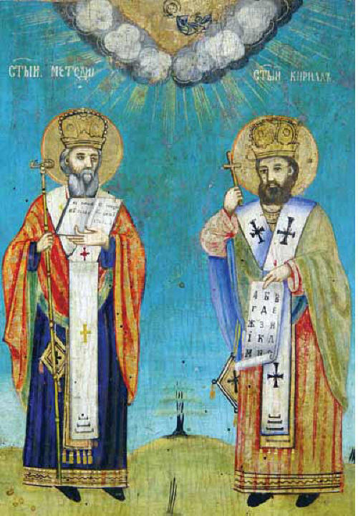
ОСНОВНО УЧИЛИЩЕ”СВ.СОЛУНСКИ БРАТЯ” С.КРАМОЛИН
ОБЩИНА СЕВЛИЕВО,ОБЛАСТ ГАБРОВО
Тел.: 067304/525 Е- mail адрес: ou_kramolin@abv.bg



УТВЪРЖДАВАМ,
ДИРЕКТОР:

МИХАИЛ МИЛКОВ

УЧИЛИЩЕН УЧЕБЕН ПЛАН

за ПЪРВИ КЛАС

Учебна година:2017/2018 г.
Форма на обучение:Дневна
Организация на учебния ден: Целодневен режим

Училищният учебен план е приет на заседание на Педагогическия съвет - Протокол № 11/04.09.2017г., и е утвърден със заповед на директора на училището № 06-РД-05/15.09.2017г. и Протокол №1 на Обществения съвет

I. УЧЕБНИ ПРЕДМЕТИ, СЕДМИЧЕН И ГОДИШЕН БРОЙ НА УЧЕБНИТЕ ЧАСОВЕ

 | Начален етап
 | І клас
Учебни седмици | 32
Раздел А – задължителни учебни часове
Учебни предмети | Седмичен брой учебни часове | Годишен брой учебни часове
Български език и литература | 7 | 224
Математика | 4 | 128
Околен свят | 1 | 32
Музика | 2 | 64
Изобразително изкуство | 2 | 64
Технологии и предприемачество | 1 | 32
Физическо възпитание и спорт | 2 | 64
Общо за раздел А | 19 | 608
Раздел Б – избираеми учебни часове
Общ брой часове за раздел Б | 3 | 96
1.Български език и литература | 2 | 64
2.Математика | 1 | 32
Общо за раздел А + раздел Б | 22 | 704
Раздел В – факултативни учебни часове
Общо за раздел А + раздел Б + раздел В | 22 | 704

ІІ. ПОЯСНИТЕЛНИ БЕЛЕЖКИ

1. Училищният учебен план е разработен съгласно чл. 94, на Закона за училищното и предучилищното образование, чл. 14, чл. 16 и чл. 17 на Наредба № 4 от 30.11.2015 г. за учебния план и Приложение № 1 към същата Наредба.

2. Всяка учебна седмица, освен часовете по физическо възпитание и спорт – ООП, се включва и по един учебен час за организиране и провеждане на спортни дейности чрез следните видове спорт: Мини футбол съгласно чл. 92, ал. 1 от ЗПУО, чл.14, ал. 3, т. 7 и ал. 5 от Наредба № 4/30.11.2015 за учебния план, Заповед РД09-1111/ 15.08.2016г. на министъра на образованието и науката за организиране и провеждане на спортни дейности.

3. Всяка учебна седмица включва и по един час - час на класа, съгласно чл. 92, ал. 2 от ЗПУО, чл. 14, ал. 6 от Наредба № 4/30.11.2015 за учебния план.

4. Настоящият училищен учебен план е разработен въз основа на Закона за предучилищно и училищно образование, Закона за степента на образованието, Учебния план и съответните Наредби за разпределение на учебното време.Съгласуван с протоколно решение на Обществения съвет № 4/ 01.09.2017г., приет на заседание на Педагогически съвет на ОУ “Св.Солунски братя” с. Крамолин с Протокол № 11/ 04.09.2017г. и утвърден със заповед № 06-РД-04 от 13.09.2017г. на директора на училището.

